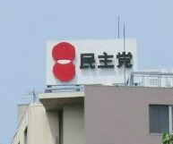
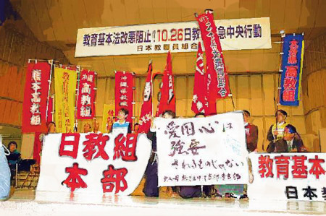

＝

民主党とは日本国家解体をめざす日教組が主役である。
国民の皆様この事実を知って下さい。
建て直そう日本・女性塾 幹事長
元鎌倉市議会議員 伊藤玲子

私は鎌倉市議を四期１６年努めさせて頂きました。その間、学校現場を見て、日教組支配の左翼思想の教育に異議を唱え、裁判も起こして日教組と闘って参りました。
日教組はいまだに根拠にコミンテルン、つまり国際共産党思想を持っています。
その証拠には、日教組の運動方針を見てください。
①国旗・国歌に反対 ②天皇を中心とする我が国の歴史の全面否定
③道徳教育反対 ④歴史、伝統、文化を破壊し、日本国家解体をめざす
⑤教え子を再び戦場に送るなをスローガンとした反戦思想
⑥護憲反基地、反自衛隊、反安保 ⑦子供の権利条約
⑧東京裁判史観・自虐史観に立つ ⑨ジェンダーフリー教育（性差撤廃推進）
⑩男女混合名簿、体育・家庭科を男女で共修 ⑪過激な性教育の実践
⑫選択的夫婦別姓推進 ⑬職員会議が最高の議決機関とする教育現場の支配（校長の無力化） ⑭平成１８年１２月成立の教育基本法の廃止
⑮全国学力テスト反対 ⑯学校選択制反対 ⑰教員免許更新制の廃止 等々

恐ろしい内容が並んでいます。
これを見てもわかるように、日本国家の破壊に向かって、子供たちから日本を
ダメ にしようとしているのです。つまり革命をめざしているのです。
日教組は反日、反米です。 （→裏面へ続く）
日教組は現在労働組合「連合」に加盟し、
民主党の強力支持母体になっています。
民主党は労働組合で成り立っていますから「連合」は民主党の大事な財産です。
なぜなら、労働組合は組織力つまり集票力があり、お金を持っているからです。特に自治労と日教組、これら国から給料をもらっている二つの団体が一番お金を持っています。（我々の税金からです）

日教組の政治団体である日本民主教育政治連盟所属の民主党国会議員は８名、そのうち日教組推薦者は６名で、民主党の教育政策立案の中心メンバーになっています。
民主党のインデックス（指針つまり方針）は日教組の運動方針とほとんど同じです。
この事実を民主党は隠しているのです。
つまり民主党は革命を目指していることを隠しているのです。

つい先日鳩山代表は「民主党は日教組と共に日本を担ってゆく」と公言しています。つまり民主党が政権を取ったら「日本が日本でなくなる」のです。日本でなくなる法律がつくられていくのが恐ろしいです。
例えば永住外国人の地方参政権付与とか、人権擁護法案、人権侵害救済機関の創設。 二重国籍容認へ向けた国籍選択制度の見直し。 選択的夫婦別姓の早期実現。 靖国神社に代わる国立追悼施設の建立。 嫡出子と非嫡出子の法定相続分の区別撤廃。 ＤＶ防止法の強化 等等。 まだまだ危険な法律を作られるのが恐ろしいのです。
それから、皆様思い出してください。平成１１年国旗・国歌法制定のとき、民主党の半数以上が反対でした。民主党大会には国旗もなく、国歌も歌われません。
以上述べましたように、民主党が政権を取ったら「日本が日本でなくなる」のです。

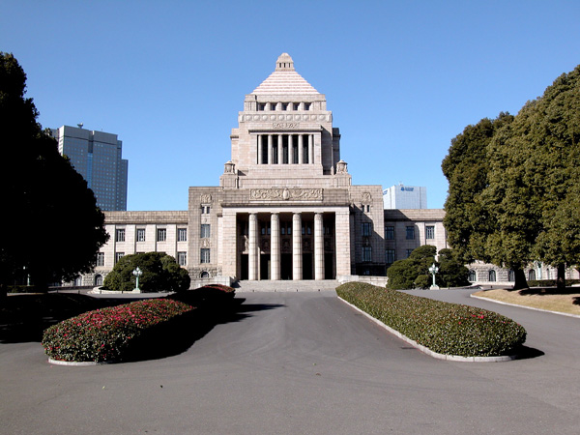
私は、自民党に不満は山ほどありますが、
戦後日本が世界の自由陣営にいることがで
きたのも自民党の功績です。
日本は全体主義の国ではありません。
私は日本国民として自由陣営を守って行
きたいのです。
「日本を失いたくない」 この思い一筋で
行動しております。
皆様、何としても自民党を勝たせましょう。
それには一人一人が「自民党に」とお友達
に声をかけて下さい。

